Interreg IPA Cross-Border Programme CCI Number CCI2014TC16I5CB006
Project: "Social Entrepreneurship Ecosystem Development" CB006.2.31.040
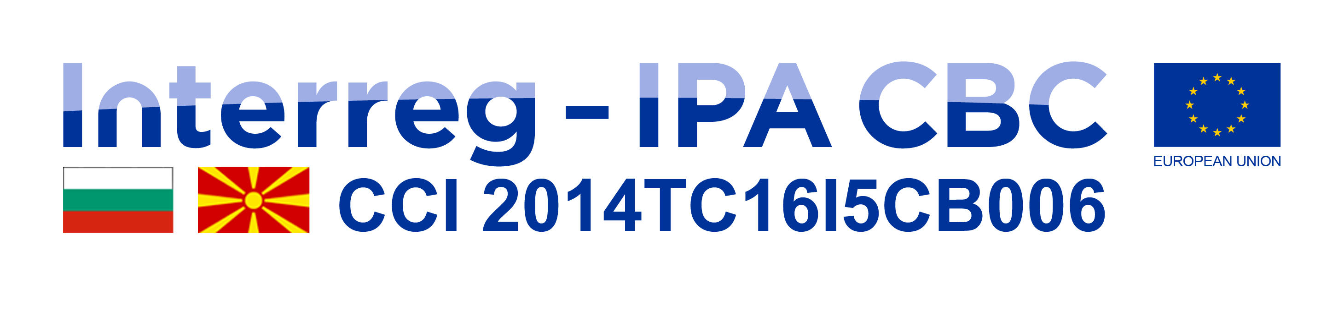




Покана

Проект “Развој на екосистем за социјално претприемништво “

Почитувани,

Фондацијата за развој на мали и средни претпријатија - Струмица Ве поканува на триднeвен Камп за социјално претприемништво по проектот „Развој на екосистем за социјално претприемништво”, кој се имплементира во партнерство со Бизнис Инкубатор – Центар за поддршка на претприемништвото од Гоце Делчев- Р.Бугарија. Проектот е кофинансиран од ЕУ, преку Интеррег-ИПА Програмата за Прекугранична соработка меѓу Р.С.Македонија – Р.Бугарија.

Кампот ќе се одржи на 28-30ри Октомври, 2020 година (среда,четврток, петок), во хотел „Сириус“(конференциска сала)-Струмица со почеток од 12.00 часот.

Целта на кампот е учесниците да стекнат нови знаења и вештини на повеќе тематски области, да научат повеќе за презентациски и комуникациски вештини, како да бидат лидери и да работат тимски, иновативно размислување и како да превземат ризици, социјален маркетинг и продажба на вештини за социјални производи и услуги, можности за финансирање како и за градење на партнерство и соработка.

Го очекуваме Вашето присуство.

Со почит,
Фондација за развој на мали и средни претпријатија – Струмица

